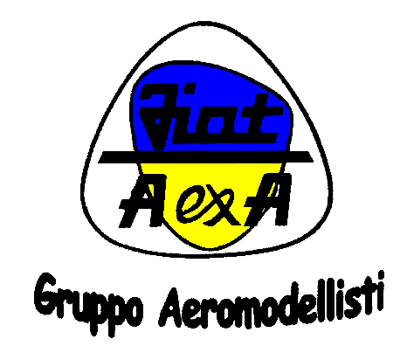

L’ ASSOCIAZIONE ALLIEVI EX ALLIEVI FIAT - GRUPPO AEROMODELLISMO

In collaborazione con:
GRUPPO AREOMODELLISTICO LA CLOCHE
VO.LI. Società Aeromodellistica Italiana del Volo Libero
AGO – GRUPPO AEROMODELLISMO TORINO

Organizzano:

IAG - INCONTRI IN ARIA GELIDA



Gare di volo libero invernale in cui saranno assegnati i seguenti trofei:
12° Trofeo “Franco Tavolato”
5° Coppa “GINO” in memoria di Luigi Pramaggiore

Le Competizioni si svolgeranno la domenica mattina sul campo volo del club:
La Cloche di Crivelle dalle 9.00 alle 13.00 (vedere allegato A)

- Iscrizioni sul campo, la quota di partecipazione è di € 15,00 per modello e verrà versata una sola volta per tutte le gare.

Regole generali

- Possono partecipare tutti i modelli della categoria FAI F1 “volo libero” con l’unica eccezione ammessa per i modelli definiti CLGrc, a tutti i modelli verrà applicato un correttivo per unificare i tempi e stilare una unica classifica (vedere allegato B);

- Ogni concorrente potrà utilizzare più modelli della stessa categoria ma ogni modello non potrà essere utilizzato da più concorrenti e non sono ammessi lanci per procura, in caso di utilizzo di modelli di categorie diverse comporterà una ulteriore iscrizione;

- Per i modelli CLG e CLGrc il lancio potrà avvenire per mezzo di catapulte (fionde) unificate messe a disposizione dall’organizzatore le quali avranno un limitatore di freccia costituito da un filo inestensibile lungo 3 mt. che consente all’elastico una trazione massima di 2 kg per CLG e 3 kg per CLGrc

- Cronometraggio: Non vengono conteggiati i decimi ma solo i secondi interi volati; inizia dal momento in cui il modello viene lanciato e cessa quando:
3.1) il modello tocca il suolo o si ferma su un albero;
3.2) una parte del modello si distacca durante il volo;
3.3) nel caso che il modello scompaia alla vista del cronometrista, trascorsi 10 “ si
dovrà arrestare il cronometro.

- Per ogni tipo di gara sarà fornita una serie di foglietti per il cronometrista con i tempi di volo, dopo ogni volo il cronometrista deve consegnare alla direzione di gara il foglio dei tempi debitamente firmato.

- Voli ufficiali: devono essere effettuati nello spazio di tempo definito dalla direzione di gara e sarà considerato valido solo se il concorrente lo ha chiesto prima di effettuarlo, il lancio è valido se il tempo di volo è superiore a 10” ripetibile una sola volta. Nel caso di ex equo sono previsti spareggi. Fa riferimento il FAI Sporting Code Section 4 Free Flight edizione in corso di validità

- Il campo volo è stato gentilmente concesso dal club “La Cloche” cui è riconosciuta
una quota, questo non esonera i concorrenti dal rispetto delle seguenti regole:
• Il campo volo è disponibile solo la domenica della gara (sino alle 14,30) e non di
sabato per eventuali prove, poiché è utilizzato dai soci del club “La Cloche”.
• Tutti i partecipanti non dovranno in alcun modo accamparsi e/o sostare con le
attrezzature fuori del perimetro del campo volo.
• Sarà indispensabile calpestare il meno possibile i terreni limitrofi per il
recupero dei modelli, sfruttando i frequenti sentieri di calpestio che separano i
vari fondi. Il recupero va fatto esclusivamente da una sola persona.
• Occorrerà porre la massima attenzione nel calpestare i campi seminati a
grano…insomma occorrerà distinguere l’erba dal grano!
• Il parcheggio delle autovetture dovrà avvenire esclusivamente nel prato
adiacente alla rete metallica parallela alla strada.
• Qualora lungo la settimana che precede una gara avvengano precipitazioni
meteo tali da rendere impraticabile il campo volo ed il parcheggio, la gara sarà
rinviata (quanto sopra per evitare di renderli inservibili), sarà cura del direttore
di gara comunicare in anticipo sia il rinvio che l’eventuale annullamento.
• Il direttore di gara allontanerà il concorrente che non rispetterà quanto sopra e
non potrà più partecipare alle gare successive, inoltre non avrà alcun diritto di
rimborso.

- Ogni contestazione o interpretazione del regolamento, sarà di esclusivo ed incontestabile giudizio del direttore di gara, che inoltre redimerà, sempre a suo insindacabile giudizio, eventuali discordie;

- iscrivendosi alle gare si da atto di conoscere ed accettare le presenti regole.

Per informazioni ed iscrizioni contattare:
Giambattista De Lorenzi 3479222518 giadel@ymail.com

ALBO D’ORO

1° Trofeo “Franco Tavolato” 1998-1999 Giuseppe Colombo
2° Trofeo “Franco Tavolato” 1999-2000 Sergio Rizzo
3° Trofeo “Franco Tavolato” 2000-2001 Sandro Schirru
4° Trofeo “Franco Tavolato” 2001-2002 Deambrosi Gianpiero
5° Trofeo “Franco Tavolato” 2002-2003 Sergio Rizzo
6° Trofeo “Franco Tavolato” 2003-2004 De Stefanis Armando
7° Trofeo “Franco Tavolato” 2004-2005 Deambrosi Gianpiero
8° Trofeo “Franco Tavolato” 2005-2006 Deambrosi Gianpiero
9° Trofeo “Franco Tavolato” 2006-2007 Alfonso Filomeno
10° Trofeo “Franco Tavolato” 2007-2008 Giambattista Delorenzi
11° Trofeo “Franco Tavolato” 2009-2010 Francesco De Lorenzi
12° Trofeo “Franco Tavolato” 2010-2011 Giambattista De Lorenzi

1° Coppa “GINO” 2005- 2006 Gianpiero Deambrosi
2° Coppa “GINO” 2006- 2007 Alfonso Filomeno
3° Coppa “GINO” 2007- 2008 Sandro Schirru
4° Coppa “GINO” 2009- 2010 Francesco De Lorenzi
5° Coppa “GINO” 2010- 2011 Giambattista De Lorenzi

1° Trofeo “VOLO LIBERO” 2006 – 2007 Sandro Schirru
2° Trofeo “VOLO LIBERO” 2007 – 2008 Sandro Schirru
3° Trofeo “VOLO LIBERO” 2007 – 2008 Giampiero Calvi
4° Trofeo “VOLO LIBERO” 2010 – 2011 Giampiero Calvi

1° Gara CLGrc 2010 – 2011 Sergio Rizzo

ALLEGATO A

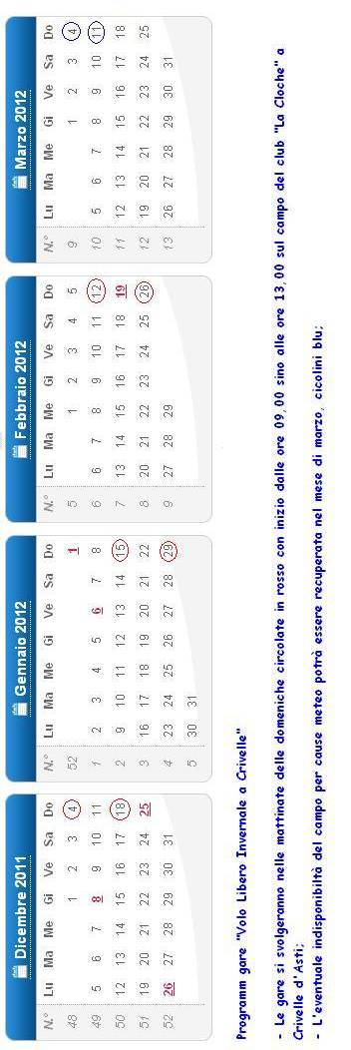

ALLEGATO B

TIPI DI MODELLI AMMESSI

